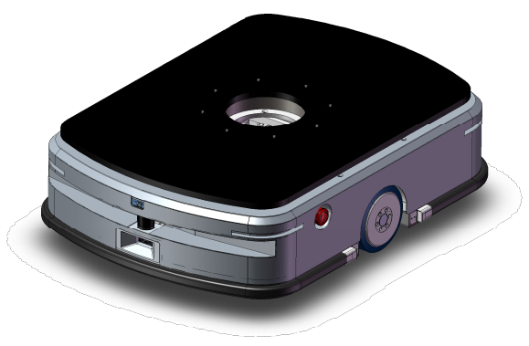

NQR-600-A 潜伏举升AGV
惯导&二维码导航&600kG负载
产品特点
1. NQR-600-A 潜伏举升AGV本体设计兼容二维码、LSLAM导航的搬运机器人，导航精度可达±10mm，二次校准定位可达±5mm；
2. 载货能力 600kG，电池容量30Ah，综合工况连续运行12小时；
3. 产品运行稳定高效，升降行程60mm，举升时间≤3s，空载运行最高速度可达 2.0m/s ；
4. 智能电源管理：预设多级电量阈值，低于阈值自主充电；
5. 避障雷达最远4m检测距离，可设置三级检测，水平避障角度180°；
6. 左右急停按钮，前后碰撞告警设计，多重安全防护。
7. 嵌入式充电接口设计，兼容手动/自动充电，可靠性，安全性更高。
设备尺寸
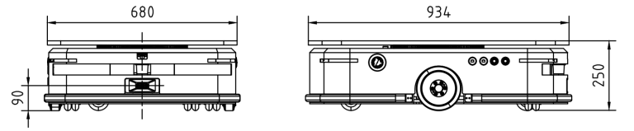 |  |  | 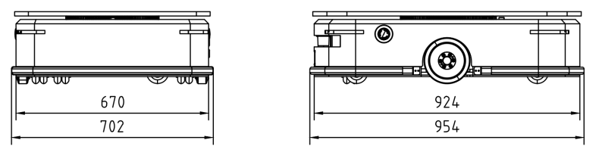
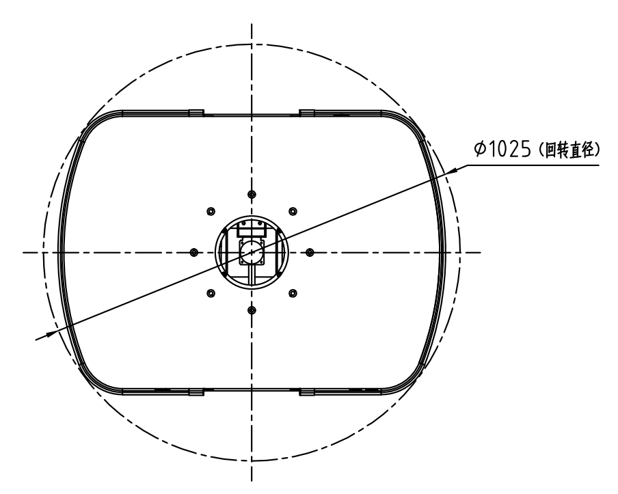
规格参数
技术板块 | 项目 | 技术参数
基本参数 | 型号 | NQR-600-A
基本参数 | 名称 | 潜伏举升AGV
基本参数 | 自重 | 140kG（±5kG）
基本参数 | 载荷重量 | 600kG
基本参数 | 长宽高 | 954(L)*702(W)*250(H) mm
基本参数 | 导航方式 | 二维码导航
基本参数 | 升降行程 | 60mm
基本参数 | 运行加速度 | ≤1.0m/s²
性能参数 | 驱动方式 | 伺服马达，差速轮驱动
性能参数 | 定位精度 | ±10mm
性能参数 | 运行最大速度（空载） | 2.0m/s
性能参数 | 运行速度（满载） | 1.0m/s
性能参数 | 充电方式 | 自动充电，离线充电
性能参数 | 续航时间 | ≥ 10H（20%~95%）
电池参数 | 电池类型 | 磷酸铁锂 48Vdc
电池参数 | 电池容量 | 30Ah
电池参数 | 充电时间 | 1.5-2H
电池参数 | 电池寿命 | 循环1500次，容量≥80%
安全防护 | 避障方式 | 前避障雷达，前后碰撞告警
安全防护 | 声光报警 | 支持
安全防护 | 急停开关 | 支持，前后各一个
安全防护 | 通讯方式 | Wifi（2.4GHz & 5GHz）
安全防护 | 调度接口 | 可定制，提供原生协议

NQR-600-A Latent Lift AGV
Inertial & QR Code Navigation & 600kg Load

Product Features
- The NQR-600-A Latent Lift AGV body design is compatible with QR code and LSLAM navigation for handling operations. Its navigation accuracy can reach ±10mm. Secondary calibration positioning can reach ±5mm.
- It has a load capacity of 600kg. The battery capacity is 30Ah. It can operate continuously for 12 hours under comprehensive working conditions.
- The product operates stably and efficiently with a lifting stroke of 60mm. The lifting time is ≤3s. The maximum running speed without a load can reach 2.0m/s.
- Intelligent power management: It features preset multi-level power thresholds and will autonomously charge when the power drops below the threshold.
- The obstacle avoidance radar has a maximum detection distance of 4m. It can be configured for three-level detection. The horizontal obstacle avoidance angle is 180°.
- It includes left and right emergency stop buttons. It features a front and rear collision alarm design. It comes equipped with multiple safety protections.
- It utilizes an embedded charging interface design. It is compatible with both manual and automatic charging. It provides higher reliability and safety.

Equipment Dimensions

Specifications
Technical Category | Item | Technical Parameters
Basic Parameters | Model | NQR-600-A
 | Name | Latent Lift AGV
 | Self-weight | 140kg (±5kg)
 | Load weight | 600kg
 | L x W x H | 954(L) * 702(W) * 250(H) mm
 | Navigation method | QR code navigation
 | Lifting stroke | 60mm
 | Running acceleration | ≤1.0m/s²
Performance Parameters | Drive method | Servo motor, differential wheel drive
 | Positioning accuracy | ±10mm
 | Maximum running speed (No-load) | 2.0m/s
 | Running speed (Full load) | 1.0m/s
 | Charging method | Automatic charging, offline charging
 | Endurance time | ≥ 10H (20%~95%)
Battery Parameters | Battery type | Lithium iron phosphate (LiFePO4) 48Vdc
 | Battery capacity | 30Ah
 | Charging time | 1.5-2H
 | Battery life | 1500 cycles, capacity ≥80%
Safety Protection | Obstacle avoidance method | Front obstacle avoidance radar, front and rear collision alarms
 | Sound and light alarm | Supported
 | Emergency stop switch | Supported, one each at the front and rear
 | Communication method | Wi-Fi (2.4GHz & 5GHz)
 | Scheduling interface | Customizable, provides native protocol

